|  |  |  |  |
| --- | --- | --- | --- |
| ID | Historia de Usuario | Descripción | Criterios de aceptación |
| HU1 | * **Registro de Compras por Vendedor**   **Como** vendedor de la cafetería, **Quiero** poder registrar las compras realizadas por los clientes, **Para** mantener un registro preciso de las transacciones y facilitar el seguimiento de las ventas diarias. | En nuestro sistema de punto de venta para la cafetería, los vendedores desempeñan un papel clave al registrar las compras realizadas por los clientes. La historia de usuario se centra en proporcionar a los vendedores las herramientas necesarias para llevar a cabo esta tarea de manera eficiente y precisa.  Se implementará una interfaz amigable que permitirá a los vendedores seleccionar productos desde un menú predefinido. | 1. Como vendedor, debo poder acceder al sistema de punto de venta con mis credenciales únicas. 2. En la interfaz de registro de compras, debo tener la opción de seleccionar productos de un menú predefinido. 3. Debo poder ingresar la cantidad de cada producto comprado por el cliente. 4. El sistema debe calcular automáticamente el total de la compra. 5. Debo poder identificar al cliente para asociar la compra a su cuenta, si es un cliente registrado. 6. Después de realizar la compra, el sistema debe generar un recibo o comprobante que incluya la lista de productos, cantidades, total y la fecha de la transacción. |
| HU2 | **Historia de Usuario: Gestión Integral para el Administrador**  **Como** administrador del sistema de punto de venta de la cafetería, **Quiero** tener acceso a funcionalidades avanzadas para gestionar productos, clientes y proveedores, **Para** mantener un control total sobre el inventario, las transacciones y optimizar la operación general del negocio. | Esta historia de usuario se centra en las necesidades del administrador del sistema de punto de venta de la cafetería, proporcionándole herramientas avanzadas para gestionar de manera integral productos, clientes y proveedores, y optimizar así la operación general del negocio. | 1. El sistema proporcionará un proceso de autenticación seguro para permitir que el administrador acceda a las funciones avanzadas. 2. El administrador podrá dar de alta nuevos productos, modificar la información existente (nombre, precio, cantidad en stock), y dar de baja productos obsoletos. 3. Se implementará la capacidad para agregar, modificar y eliminar información de clientes, facilitando el seguimiento de las preferencias y hábitos de compra. 4. El administrador podrá agregar, editar o eliminar información de proveedores, asegurando un control efectivo sobre las relaciones con los proveedores y los productos suministrados. 5. El administrador podrá agregar, editar o eliminar información de proveedores, asegurando un control efectivo sobre las relaciones con los proveedores y los productos suministrados. 6. El sistema permitirá al administrador generar informes detallados de las ventas, incluyendo datos como ganancias obtenidas, productos más vendidos y clientes frecuentes. 7. La interfaz de administración será intuitiva y fácil de usar, permitiendo al administrador navegar sin esfuerzo por las diferentes funciones y realizar las tareas de gestión de manera eficiente. |

* Requerimientos funcionales:
  + El sistema debe permitir al administrador agregar, editar y eliminar artículos, clientes y proveedores en la base de datos.

El sistema debe permitir al vendedor registrar las ventas

* + El sistema debe permitir al administrador acceder al informe de ventas y ver las ganancias y las ventas totales del negocio.
* Requerimientos no funcionales:
  + El sistema debe ser seguro y proteger la información confidencial de los clientes, proveedores y usuarios.
  + El sistema debe ser fácil de usar y tener una interfaz gráfica intuitiva y amigable.
  + El sistema debe ser rápido y responder a las solicitudes de los usuarios en menos de un segundo.
  + El sistema debe ser confiable y tener una alta disponibilidad y una baja tasa de errores.
  + El sistema debe ser escalable y poder adaptarse al crecimiento del negocio y a los cambios en los requisitos.

Reglas de negocio

* Definiciones:
  + Artículo: es un producto que se vende en la cafetería, como café, té, pastel, etc.
  + Cliente: es una persona que compra uno o más artículos en la cafetería.
  + Proveedor: es una entidad que provee los insumos necesarios para elaborar los artículos de la cafetería, como granos de café, leche, harina, etc.
  + Vendedor: es un usuario del sistema que tiene el rol de registrar las ventas y atender a los clientes.
  + Administrador: es un usuario del sistema que tiene el rol de gestionar los artículos, los clientes, los proveedores, los usuarios y los reportes de ventas.
* Restricciones:
  + Solo el administrador puede agregar, editar y eliminar productos, clientes y proveedores
  + Solo el administrador puede monitorear las ganancias y las ventas totales del negocio.
  + El administrador puede consultar el reporte de ventas por día, semana, mes o año.
  + El vendedor y el administrador pueden registrar las ventas y emitir los recibos correspondientes.
  + El sistema debe validar que los datos ingresados por los usuarios sean correctos y completos.
  + El sistema debe generar un código único para cada artículo, cliente, proveedor y venta registrados en el sistema.
  + El sistema debe calcular el precio total de cada venta, aplicando los impuestos y descuentos correspondientes.
* Cálculos:
  + El sistema debe calcular el precio unitario de cada artículo a partir del costo de los insumos y el margen de ganancia establecido por el administrador.
  + El sistema debe calcular el cambio de cada venta a partir de la diferencia entre el precio total de la venta y el monto recibido por el cliente.

**Casos De Uso**

|  |
| --- |
| 1. **Iniciar Sesión:** |
| * + **Actor:** Usuario (Administrador o Vendedor) |
| * + **Descripción:** |
| * + - El sistema solicitará al usuario que ingrese su nombre de usuario y contraseña. |
| * + - El sistema autenticará las credenciales y permitirá el acceso según el rol del usuario. |
| * + - En caso de credenciales incorrectas, se mostrará un mensaje de error. |
| 1. **Registrar Compra:** |
| * + **Actor:** Vendedor |
| * + **Descripción:** |
| * + - El vendedor selecciona la opción de "Registrar Compra" desde el menú. |
| * + - El sistema muestra una interfaz para agregar productos a la compra, indicando la cantidad de cada uno. |
| * + - El vendedor confirma la compra y el sistema actualiza la base de datos con la información de la compra. |
| 1. **Gestionar Productos:** |
| * + **Actor:** Administrador |
| * + **Descripción:** |
| * + - El administrador elige la opción "Gestionar Productos" en el panel de administración. |
| * + - Puede seleccionar "Dar de alta" para agregar un nuevo producto con detalles como nombre, precio y cantidad en inventario. |
| * + - Puede elegir "Modificar" para actualizar la información de un producto existente. |
| * + - Puede optar por "Dar de baja" para desactivar un producto que ya no se vende. |
| 1. **Gestionar Clientes:** |
| * + **Actor:** Administrador |
| * + **Descripción:** |
| * + - El administrador accede a la sección "Gestionar Clientes" en el panel de administración. |
| * + - Puede agregar un nuevo cliente proporcionando detalles como nombre y correo electrónico. |
| * + - Puede modificar la información de un cliente existente, como cambiar la dirección de correo electrónico. |
| * + - Puede dar de baja a un cliente que ya no sea relevante. |
| 1. **Gestionar Proveedores:** |
| * + **Actor:** Administrador |
| * + **Descripción:** |
| * + - El administrador selecciona la opción "Gestionar Proveedores" en el panel de administración. |
| * + - Puede agregar un nuevo proveedor proporcionando detalles como nombre y contacto. |
| * + - Puede modificar la información de un proveedor existente, como actualizar el número de contacto. |
| * + - Puede dar de baja a un proveedor si ya no se utiliza. |
| 1. **Generar Reporte de Ventas:** |
| * + **Actor:** Administrador |
| * + **Descripción:** |
| * + - El administrador elige la opción "Generar Reporte de Ventas" en el panel de administración. |
| * + - Define el rango de fechas para el cual desea el informe. |
| * + - El sistema genera un informe detallado que incluye las ventas realizadas, el total de ingresos y las ganancias obtenidas durante ese período. |
| 1. **Reflejar Modificaciones en la Base de Datos:** |
| * + **Actor:** Sistema |
| * + **Descripción:** |
| * + - Después de cada acción realizada por el administrador o vendedor, como registrar una compra o modificar información, el sistema actualiza la base de datos para reflejar esos cambios. |
| * + - Se implementan mecanismos para garantizar la integridad y consistencia de los datos en la base de datos. |

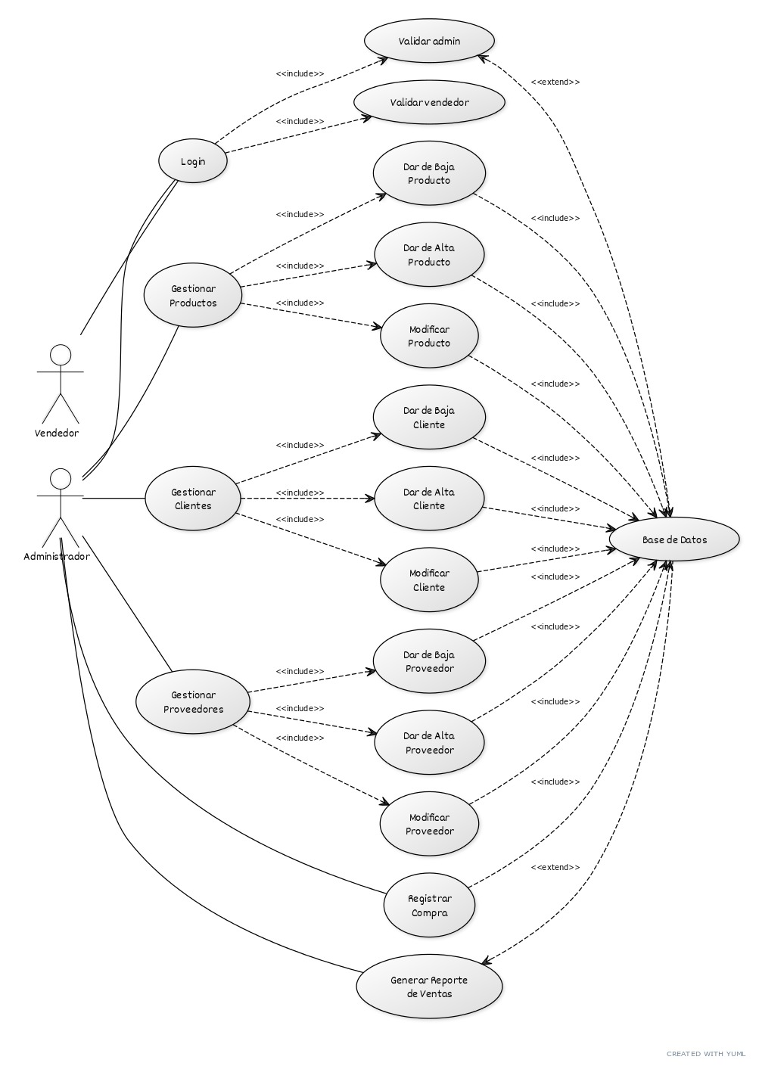Principio del formulario